CLASE 13

miércoles, 21 de abril de 2021

6:23 a. m.

PROTOCOLOS

Fundames y funciones de los protocolos del internet

Texto alternativo generado por el equipo:
Protocolos 
Real omentos o instrucciones 

Texto alternativo generado por el equipo:
Modelo de protocolos TCP/IP 

TCP

Texto alternativo generado por el equipo:
Transmission Control Protocol 

Texto alternativo generado por el equipo:
Protocolo de control de transmisión 

*Permite la transmicion confiable entre computadoras*

Texto alternativo generado por el equipo:
11 
Establecimiento de la conexión 
Transferencia de datos 
Finalización de la conexión 

IP

Texto alternativo generado por el equipo:
Protocolo de Internet 

Texto alternativo generado por el equipo:
Internet Protocol 

*Permite enviar los datos a las distintas cpu de la red*

DHCP

Protocolo encargado de asignar estas ip

Texto alternativo generado por el equipo:
Dynamic Host Configuration Protocol 
No 
puede da r 
PC CUENTE 

*Recorte de pantalla realizado: 25/04/2021 11:13 a. m.*

HTTP

Protolo clinete-servidor que gesiona las conexiones web

Texto alternativo generado por el equipo:
Protocolo de transferencia de hipertexto 
Cliente 
Servidor 

*Hypertext transfer protocol*

Nos permiten navegar por la web a traves de sitios www

Direccion web

Uri

Un bloque de texto que se escribe en la barra de direcciones de un navegador

Texto alternativo generado por el equipo:
Identificador de recursos uniforme 

*Uniform resource identificador*

Texto alternativo generado por el equipo:
URI 
URL 
URN 

*Recorte de pantalla realizado: 25/04/2021 12:19 p. m.*

Url indica donde se encuentra el recursos que queramos optener y siempre comienza con un protocolo en este caso http

Urn es el nombre exacto del recuerso uniforme, el nombre del dominio y en ocasiones el nombre del recurso-- estas son la que los usuarios ingresan en el navegador

Pero se redireccionan con el protocolo DNS

Texto alternativo generado por el equipo:
Domain Name System 

*Sistemas de nombres de dominio*

Permite a un servidor encargarse de la transformacion url a direccion ip

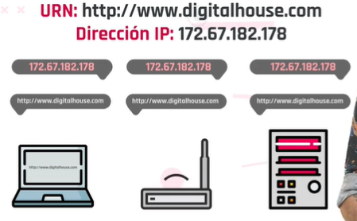

FTP : protocolo de transferencia de archivos , envio y recepcion de archivos entre dispositivos de la red

CCH: secure shell ---protocolo acceder dispositivos remotos

SMTP: protocolo para transferencia simple del correo para el envio de correos electronicos

POP3 o IMAP : protocolos recepcion de los correos desde una casilla

Texto alternativo generado por el equipo:
SMTP 
popa or IMAP 
SMTP 

*Recorte de pantalla realizado: 25/04/2021 12:37 p. m.*

Hay mas de cien protocolos utilizados a nivel mundial, entro tipo de redes

Texto alternativo generado por el equipo:
ARP 1 
1 1 01 
1 ORC /OSCP/OPCP/ 
OPsec/OPX/ WPNFS 1 
OpenSSH 1 P2PSP 1 
CP2P) 1 POZ 1 1 PANA 1 
WAP SOP 
ROP / SCTP / SCP 1 / SCVP 

El protocolo de Internet, conocido por sus siglas en inglés **IP** —Internet Protocol—, es el protocolo principal de la familia de protocolos de Internet y su importancia es fundamental para el intercambio de mensajes en redes informáticas. Es decir, son normas que nos van a regir el intercambio de información a través de una red de computadoras o dispositivos.

El protocolo IP junto al protocolo de control de transmisiones —TCP o Transmission Control Protocol— sientan las **bases de Internet.** Para que el remitente pueda enviar un **paquete de datos**al destinatario, el protocolo IP define una estructura de paquetes que **agrupa los datos**que se tienen que enviar. Así, el protocolo **IP** cómo se describe la información sobre el origen y el destino de los datos y los separa de los datos útiles en la cabecera de cada paquete de información enviado.

**El protocolo IP** identifica cada dispositivo que se encuentre conectado a la red mediante su correspondiente dirección IP. La **dirección IP** se utiliza para identificar de manera unívoca tanto al dispositivo como a la red a la que pertenece, dividiéndose así en dos partes:

* Una dirección que identifica la red.
* Una dirección que identifica al dispositivo dentro de esa red.

No puede haber en una misma red y, por lo tanto, tampoco en Internet, dos dispositivos conectados con una misma dirección IP. La dirección IP es única y exclusiva para cada equipo conectado a Internet.

Pero, normalmente, no solemos memorizar las direcciones IP, sería casi imposible memorizar las IP de las webs a las que queremos acceder. Con este objetivo, se crearon los **nombres de dominio**. Entonces cada vez que queremos acceder a una página web utilizamos su nombre de dominio, por ejemplo, google.com en vez de utilizar su dirección de IP 78.45.789.03

Quien se encarga de estas traducciones entre nombres de dominio y direcciones IP será el protocolo de sistema de nombres de dominio —Domain Name System o **DNS**— que tenga configurado nuestro dispositivo.

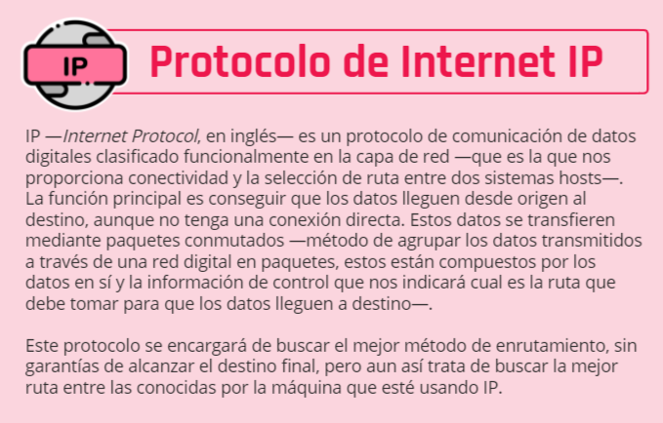

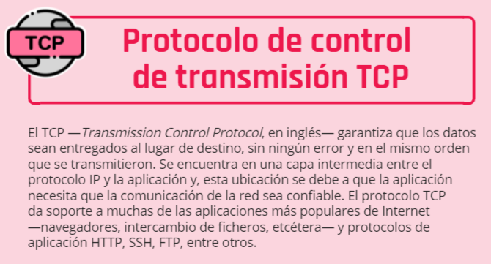

Texto alternativo generado por el equipo:
DNS 
Protocolo DNS 
El sistema de nombres de dominio —DNS, en inglés Domain Name System—, 
es un sistema de nomenclatura jerárquico descentralizado para dispositivos 
conectados tanto a Internet como a redes privadas, que asocia información 
con el nombre del dominio. Su función principal es "traduci< los nombres de 
los dominios que estamos acostumbrados, como youtube.com, en 
identificadores binarios asociados con los equipos conectados a la red o 
direcciones IP, como 84.78.754.20. 
Para acceder a Internet los usuarios utilizan el nombre de dominio, en lugar 
de los complejos números de IP, pero ¿de dónde obtiene Internet las 
direcciones IP correspondientes a los nombres de dominio solicitados? Para 
ello, Internet utiliza su "agenda grande " llamada DNS. El servidor DNS 
proporciona este servicio a Internet. 

Texto alternativo generado por el equipo:
TCP/IP 
Protocolo TCP/IP 
El TCP/IP —protocolo de control de transmisión/protocolo de Internet— 
consiste en una combinación de los protocolos previamente mencionados 
y son la piedra angular de las redes informáticas modernas. 

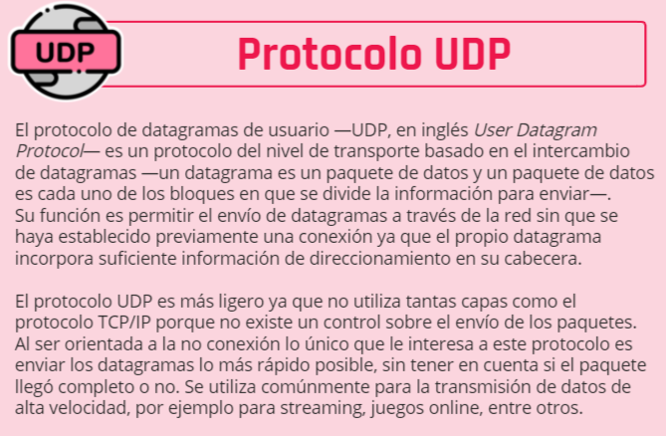

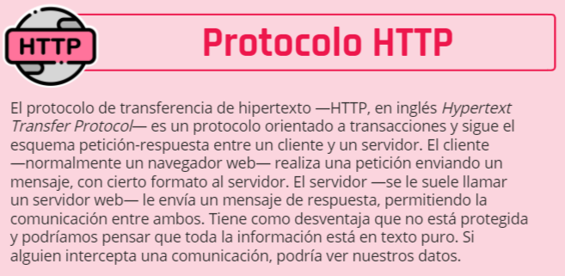



El protocolo de control de transmisión/protocolo de Internet —TCP/IP— consiste en un par de protocolos que permiten la comunicación entre los dispositivos o computadoras pertenecientes a una red sin importar si el software o el hardware de cada uno es diferente. Este protocolo funciona de la siguiente forma: cuando se transfiere información de un dispositivo a otro —por ejemplo, mensajes de correo electrónico o cualquier otro tipo de datos— esta información no es transmitida de una sola vez, sino que se divide en pequeñas partes. El modelo TCP/IP es usado para comunicaciones en redes y, como todo protocolo, describe un conjunto de guías generales de operación para permitir que un equipo pueda comunicarse en una red. TCP/IP provee conectividad de extremo a extremo especificando cómo los datos deberían ser formateados, direccionados, transmitidos, enrutados y recibidos por el destinatario.

DIRECCIONES IP

Internet protocol

Numero que tiene cada cosa que se conecta a la red

Texto alternativo generado por el equipo:
Una dirección IP es un número 
único que representa la 
ubicación de un dispositivo 
dentro de Internet o de una 
red. 

*Recorte de pantalla realizado: 25/04/2021 4:02 p. m.*

Texto alternativo generado por el equipo:
IP significa "protocolo de Internet", lo 
cual representa unas series de reglas y 
formatos mediante la cual los datos 
son enviados a través de una red. 

*Recorte de pantalla realizado: 25/04/2021 4:02 p. m.*

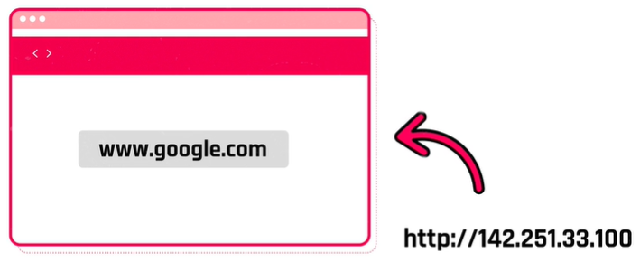

Texto alternativo generado por el equipo:
Una dirección IP es una cadena de 
números separados por puntos. Las 
direcciones IPv4 se expresan como un 
conjunto de cuatro números, un 
ejemplo podría ser la dirección 
192.158.1.38 

*Recorte de pantalla realizado: 25/04/2021 4:03 p. m.*

Texto alternativo generado por el equipo:
Cada número del conjunto puede 
oscilar entre 0 y 255. Por lo tanto, 
el rango de direccionamiento IP 
completo va desde 0.0.0.0 a 
255.255.255.255 

*Recorte de pantalla realizado: 25/04/2021 4:03 p. m.*

Cada direccion ip debe ser unica

Texto alternativo generado por el equipo:
192 
octeto 
168 
octeto 
32 
octeto octeto 

Texto alternativo generado por el equipo:
Octeto = 
O al 255 

*Pueden ir*

Cada obteto se esta formado por bit

Texto alternativo generado por el equipo:
BIT=001 

*Recorte de pantalla realizado: 25/04/2021 1:52 p. m.*

Un octeto podra ser un numero formado por ocho digitos o bit

Texto alternativo generado por el equipo:
192.168.32.01 =11000000.10101000.100000.00000001 

*Recorte de pantalla realizado: 25/04/2021 1:53 p. m.*

Texto alternativo generado por el equipo:
00000000 = o 
00000010 = 2 
00011000 = 24 
01110011 = 115 

Texto alternativo generado por el equipo:
192 
168 
Red 
32 
Host 

*Recorte de pantalla realizado: 25/04/2021 1:54 p. m.*

Texto alternativo generado por el equipo:
RED: 192.168.5.0 

*# de red abajo y # de hosting arriba*

Clases

Texto alternativo generado por el equipo:
Tipos de direcciones lp 
Existen dos tipos de 
direcciones lp 
públicas y privadas. 
Las públicas son 
todas aquellas que 
sirven para 
identificarnos en 
Internet, es decir, para 
identificar dispositivos 
en la gran red. 
Clase A 
Clase C 
Clase D 
Clase E 
Identificador Identificador 
de red 
Dirección de grupo 
22400.0 
24000.0 
Iden Identificador de 
de red 
— 255255 
Dirección de grupo 
239.2%255.2ss 
Indefinido 
247.2SS2552ss 

*Recorte de pantalla realizado: 25/04/2021 4:03 p. m.*

Texto alternativo generado por el equipo:
CLASE A: l.o.o.o 
hasta 126.255.255.255 
CLASE B: 128.O.O.O 
hasta 191.255.255.255 
CLASE C: 192.O.O.O 
hasta 223.255.255.255 

*Recorte de pantalla realizado: 25/04/2021 1:56 p. m.*

Clase a solo contiene un octeto

Texto alternativo generado por el equipo:
CLASE A: 1.0.O.O - 126.255.255.255 
RED 
HOSTS 

*Recorte de pantalla realizado: 25/04/2021 1:56 p. m.*

Clase b tien habilitado dos octetos para host

Clase c solo posee un octeto habilitado para host

Texto alternativo generado por el equipo:
CLASE C: 192.0.o.o - 223.255.255.255 
RED 
HOSTS 

*Recorte de pantalla realizado: 25/04/2021 1:58 p. m.*

Muy pocas de clase a y muchas de clase c

Texto alternativo generado por el equipo:
El sistema de clases está saturado. 

*Recorte de pantalla realizado: 25/04/2021 1:59 p. m.*

Comenzo a utilizarse un nuevo sistema

Texto alternativo generado por el equipo:
IPV4 e IPV6 

Paso a llamarse asi el sistema de puntos y octetos IPV4 y el nuevo IPV6

Todavia se usan los dos

Para descongestionar se dividio las clsase de el viejo en rangos y utilizarlas como

Texto alternativo generado por el equipo:
Direcciones IP 
privadas 

*Recorte de pantalla realizado: 25/04/2021 3:50 p. m.*

Texto alternativo generado por el equipo:
Tipos de direcciones IP 
Las IP privadas son el 
número asignado a un 
dispositivo dentro de una 
red privada. Es decir, para 
identificar, por ejemplo, 
nuestro celular, notebook, 
tablet, entre otros 
dispositivos, dentro de una 
misma red wifi en nuestro 
hogar. Se reservan para 
ello determinados rangos 
de direcciones: 
'dentficador Identificador 
de red 
de host 
• 000 
Clase A 
Clase B 
clase C 
Zentiñcadcr- Identificador de 
de red 
•2%255.255 
—255 

*Recorte de pantalla realizado: 25/04/2021 4:04 p. m.*

Texto alternativo generado por el equipo:
IP públicas 
únicas 

*Recorte de pantalla realizado: 25/04/2021 3:51 p. m.*

Texto alternativo generado por el equipo:
IP privadas 
reutilizadas 

*Recorte de pantalla realizado: 25/04/2021 3:51 p. m.*

Texto alternativo generado por el equipo:
Red Pública (WAN) 
Red Privada (LAN) 

Podemos cambiar el m¿numero

Clase a - redes mas grandes como cpmañias internacionales

Clase b- redes tamaño medio como de universidad

Clase c - redes pequñas y domesticas

Una direccion ip privaDA TAMBIEN DEBE SER UNICA Y

Dentro de nuestra casa cada dispositivo tiene que tener una direccion ip distinta

Texto alternativo generado por el equipo:
IP privada 
IP pública 

*Recorte de pantalla realizado: 25/04/2021 4:00 p. m.*

La ip privada es la propia del dispositivo

Pero el router de intrenet hara que todos tengan la misma ip publica poruqe todos de conectan desde el mismo

Texto alternativo generado por el equipo:
Cuál es nuestra IP 
privada y cuál 
nuestra IP pública 

*Recorte de pantalla realizado: 25/04/2021 4:01 p. m.*

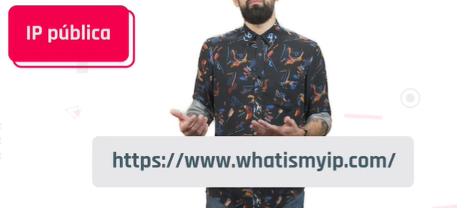

*Recorte de pantalla realizado: 25/04/2021 4:01 p. m.*

Texto alternativo generado por el equipo:
IP privada 
Windows = IPCONFIG 
Mac / Linux = IFCONFIG 

*Recorte de pantalla realizado: 25/04/2021 4:02 p. m.*

Texto alternativo generado por el equipo:
Dirección lp estática o dinámica 
La dirección IP será estática o dinámica en función de si es siempre la misma o 
va cambiando. Dependiendo del caso, será asignada por el proveedor de 
acceso a Internet, un router o el administrador de la red privada a la que esté 
conectado el equipo. 
Nombre 
Estáticas 
Dinámicas 
Descripción 
Un número IP asignado de manera fija, es decir, aunque el dispositivo con la IP 
asignada esté apagado, este continuará manteniendo la misma dirección. 
Se asignan cuando el dispositivo está funcionando, dependiendo de las IP que 
están libres, a diferencia de las estáticas si el dispositivo se apaga, cuando 
vuelva a encenderse podría llegar a tener Otra IP diferente. 

*Recorte de pantalla realizado: 25/04/2021 4:04 p. m.*

Texto alternativo generado por el equipo:
Una subred es una combinación de 
números que sirve para delimitar el 
ámbito de una red de computadoras. 
El protocolo TCP/IP usa la máscara 
de subred para determinar si un 
host está en la subred local o en 
una red remota. 

*Recorte de pantalla realizado: 25/04/2021 4:04 p. m.*

Texto alternativo generado por el equipo:
Su función es indicar a los dispositivos 
que parte de la dirección IP es el 
número de la red, incluyendo la 
subred y qué parte es la 
correspondiente al host. 

*Recorte de pantalla realizado: 25/04/2021 4:04 p. m.*

Texto alternativo generado por el equipo:
Máscara de subred 
Los números IP, como vimos anteriormente, poseen una parte que 
corresponde a la red y otra que corresponde al host: 
192.168.80.1 
RED 
HOST 
¿Cómo distingue el sistema que parte es la red y que parte es el host? 
A través de una máscara de subred 
I Número de IP 
Máscara de subred 

*Recorte de pantalla realizado: 25/04/2021 4:04 p. m.*

Texto alternativo generado por el equipo:
¿para qué sirve una máscara de subred? 
En nuestra casa tenemos tres dispositivos 
conectados: La IP del primero es 192.168.1.2, la 
del segundo 192.168.1.3 y la del tercero 
192.168.1.4. 
Podemos ver que los tres primeros números son 
iguales mientras que el último cambia. Lo que 
hace la máscara de subred es identificar esa 
parte fija de la IP de la parte variable. La máscara 
le asignará el 225 a la posición de nuestra IP 
que no varía y le pone un O a la variable. 
192.168.1.2 
192.168.1.3 
192.168.1.4 
Números de IP 
255.255.255.0 
Máscara de subred 

*Recorte de pantalla realizado: 25/04/2021 4:04 p. m.*

Texto alternativo generado por el equipo:
Se pueden separar la dirección IP y la máscara de subred, la red y las partes de 
host de la dirección, podemos verlo transformando las direcciones a binario: 
Dirección 'P: 
192.168.1.2 = 11000000.10101000.00000001.00000010 
Máscara de subred: 

*Recorte de pantalla realizado: 25/04/2021 4:05 p. m.*

Texto alternativo generado por el equipo:
Los primeros 24 bits se identifican como la dirección de red. Los últimos 8 
bits se identifican como la dirección de host. Esto nos proporciona los 
siguientes números: 
Dirección de Red 
192.168.1.0 = 11000000.10101000.00000001.00000000 
Dirección de Host 
o.o.o.2 = oooooooo.oooooooo.oooooooo.oooooolo 

*Recorte de pantalla realizado: 25/04/2021 4:05 p. m.*

Texto alternativo generado por el equipo:
Si el router tiene la dirección IP 
192.168.1.1 y máscara 255.255.255.0, 
todo lo que se envía a una dirección IP 
con formato 192.168.1 .X se manda 
hacia la red local, mientras que 
direcciones con distinto formato de 
dirección IP serán enviadas hacia otra 
red, como Internet. 

*Recorte de pantalla realizado: 25/04/2021 4:05 p. m.*

Texto alternativo generado por el equipo:
Direcciones IP importantes 
Existen algunas IP dentro de las redes que solo un dispositivo puede tener y por 
lo que si otro dispositivo se asigne una de estas direcciones, la red podría no 
funcionar correctamente. 
Nombre 
Router 
Broadcast 
Descripción 
La primera dirección disponible (por gernplo 192.168.1.1) corresponde al 
router, el dispositivo que hace enlace con las otras redes, como Internet. De 
este modo, todos los dispositivos que quieran consultar algo en Internet IO 
primero que deben hacer es enviar la petición a la dirección del router, el cual 
se encargará de redirigir la petición. 
Es la dirección más alta de la red a la que pertenezca el dispositivo, y es 
utilizada por el router para enviar un mensaje de difusión a todos los 
dispositivos que tengan una IP asignada dentro de la red, en redes hogareñas 
generalmente es 192.168.1.255 

*Recorte de pantalla realizado: 25/04/2021 4:05 p. m.*

Texto alternativo generado por el equipo:
IPv6 es la versión 6 del protocolo de 
Internet. Está destinada a sustituir al 
estándar IPv4ya que la anterior 
versión cuenta con un límite de 
direcciones de red que impide el 
crecimiento de la misma. 

*Recorte de pantalla realizado: 25/04/2021 4:05 p. m.*

Texto alternativo generado por el equipo:
Ventajas de IPv6 
Nombre 
Número casi 
ilimitado de 
IPS únicas 
Autoconfigura 
ción 
Más seguridad 
Más eficiencia 
Descripción 
Este nuevo protocolo permite que cada dispositivo conectado a Internet tenga 
su propia dirección IP. Una ventaja que poco a poco se va convirtiendo en un 
requisito con el continuo avance del Internet de las cosas. 
El nuevo protocolo consta de mejores métodos para realizar la configuración 
automática, lo que supone una mejora significativa respecto al clásico DHCP 
utilizado en IPv4. 
El protocolo IPv6 puede ser mejorado con IPsec (Internet Protocol Security, en 
inglés) para gestionar la encriptación y autenticación entre hosts. Proporciona 
un sólido marco de seguridad de punto a punto en la transferencia de datos. 
La gestión de paquetes es mucho más eficiente en IPv6. 

*Recorte de pantalla realizado: 25/04/2021 4:05 p. m.*

 ACTIVIDAD

